Specifikace služby

- Obecné požadavky
- Doba trvání služby: 8 měsíců provozu sdílených kol + příprava před provozem
- Rozsah služby:
Počet sdílených kol: 30
Celosezonní provoz – v kalendářních měsících květen až prosinec; kdy bude počet sdílených kol 30;
- Mapa realizace služby:
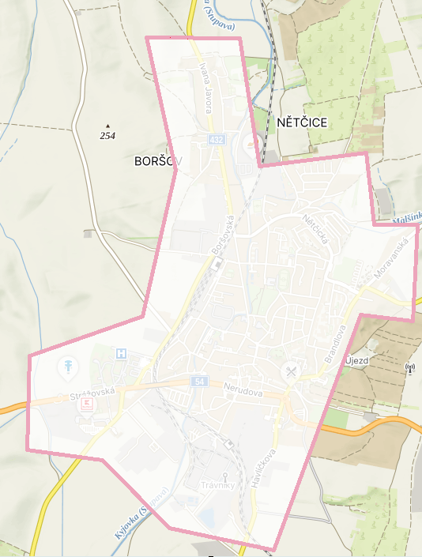
- Technické požadavky na kola
- Kola budou městského typu, určená pro běžný pohyb po městských komunikacích. Nepůjde o elektrokola, nýbrž o mechanická jízdní kola bez jakéhokoliv integrovaného asistovaného pohonu, a to ani v případě, že by daný pohon byl deaktivovaný či jinak vyřazen z provozu.
- Kola budou opatřeny minimálně šesti rychlostními převody, GPS blatníky, nastavitelným sedlem, nízkým nástupem, košíkem a stojanem umožňující stabilní odstavení jízdního kola.
- Uzamykání jízdních kol bude řešeno pevně zabudovaným elektronickým zámkem.
- Musí splňovat podmínky dle obecně závazných právních předpisů pro provozování jízdních kol na pozemních komunikacích, a to zejména zákona č. 56/2001 Sb., o podmínkách provozu vozidel na pozemních komunikacích, vyhlášky č. 153/2023 Sb., o schvalování technické způsobilosti a o technických podmínkách provozu vozidel na pozemních komunikacích a zákona č. 30/2024 Sb., o pojištění odpovědnosti z provozu vozidla, to vše v platném znění.
- Hmotnost max. 23 kg
- Povinnost pravidelné údržby a servisu kol

- Požadavky na infrastrukturu
- Stanoviště a parkování:
- Bude vytvořeno max. 10 stanovišť pro parkování kol, po dohodě s objednatelem
- Poskytovatel zajistí označení stanoviště sdílených kol, které bude aplikováno barvou na zpevněný povrch (možné doplnění i jinou značkou), a to po dohodě s objednatelem.

- Rebalanc a servis sdílených kol
- Rebalanc bude probíhat každý pracovní den v dobu, která co nejméně naruší systém sdílení kol ve městě.
- Poskytovatel je dále povinen odstraňovat závady, které jsou zjištěny buď vlastní kontrolou (minimálně 1x týdně) nebo na základě upozornění uživatele jízdního kola či objednatele.

- Pro účely servisu a oprav jízdních kol zajistí poskytovatel vhodné prostory.

- Požadavky na IT systém
- Mobilní aplikace a webové rozhraní:
- Pro systém sdílení kol bude pro uživatele bezplatně dostupná mobilní aplikace, funkční na běžných operačních systémech mobilních zařízení (Android, iOS apod).

- Vícejazyčná podpora (např. čeština, angličtina).

